ARP协议和交换机综合大题

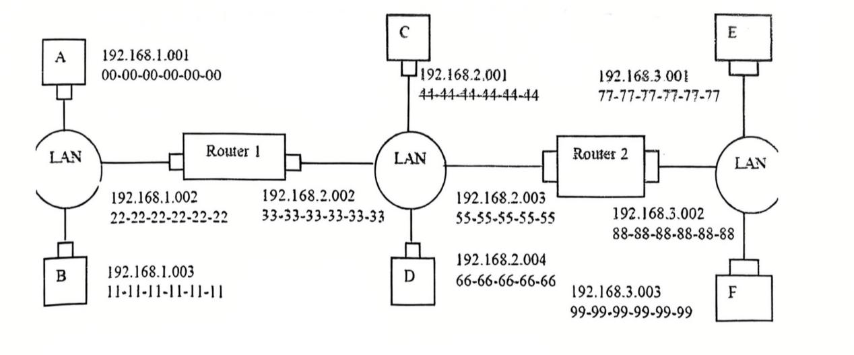

1.有如图所示的拓扑结构，主机 E 向主机 B 发送一个 IP 数据报，假设所有主机的 ARP 缓存表和交换机转发表都是最新的，则：

E 发出的数据帧的目的 MAC 地址和目的 IP 地址分别是（ ）和（ ），源 MAC 地址和源 IP 地址分别是（ ）和（ ）；

Router2 收到数据帧以后，将继续转发该数据帧，转发的数据帧的目的 MAC 地址和目的 IP 地址分别是（ ）和（ ），源 MAC 地址和源 IP 地址分别是（ ）和（ ）；

Router1 收到该数据帧以后将继续转发该数据帧给主机 B，Router1 转发的数据帧的目的 MAC 地址和目的 IP 地址分别是（ ）和（ ），源 MAC 地址和源 IP 地址分别是（ ）和（ ）

目的MAC：88-88-88-88-88-88

目的IP:192.168.1.003

源MAC:77-77-77-77-77-77

源IP：192.168.3.001

目的MAC：33-33-33-33-33-33

目的IP:192.168.1.003

源MAC:55-55-55-55-55-55

源IP：192.168.3.001

目的MAC：11-11-11-11-11-11

目的IP:192.168.1.003

源MAC:22-22-22-22-22-22

源IP：192.168.3.001

注意，题目中的源MAC和目的MAC地址每次都要改变，但是源IP和目的IP始终保持不变！！！

2.假设主机 E 发送 IP 数据报给主机 F，主机 E 将请求路由器 Router2 帮助转发该数据报吗？（）（会/不会），这是因为（ ）。

E 发出的数据帧的目的 MAC 地址是（ ）

不会 主机E和主机F在同一个局域网内，主机E可以直接将数据帧发送到局域网中，然后由局域网中的交换机或集线器将数据帧转发给主机F

99-99-99-99-99-99

3.假设主机 E 向主机 D 发送 IP 数据报，主机 E 的 ARP 缓存表中没有主机 D 的 MAC 地址，E 将执行 ARP 查询来发现 D 的 MAC 地址吗？（ ）（会/不会），这是因为 （）。Router2 收到的数据帧的目的 MAC 地址是（ ）

不会 主机E和主机D不在同一个局域网内，它们之间的通信需要经过路由器。主机E

会将数据报发送给它的默认网关，即连接到它所在局域网的路由器，然后由路由器根据路由表将数据报转发到目标网络。

88-88-88-88-88-88

4. 主机 C 发送 IP 数据报给主机 D，C 的 ARP 缓存不包含 D 的 MAC 地址，D 的 ARP 缓存不包含 C 的 MAC 地址，进一步假设与 C、D 相连的交换机的转发表只包含 D 和路由器 R2 的表项，因此 C 将广播一个 ARP 请求报文。中间的交换机收到 C 的 ARP 请求报文，将执行的操作是（ ）。

这个请求报文会到达路由器 Router2 吗？（） （会/不会），

Router2 会继续转发该报文到右边的交换机吗？（）（会/不会），这是因为（ ），

主机 D 收到 ARP 请求报文后，会返回一个 ARP 响应报文给主机 C，它需要发送一个 ARP 请求报文来获得 C 的 MAC 地址吗？（ ）（需要/不需要），这是因为（ ），

中间交换机收到 ARP 响应报文的数据帧后，将直接转发该数据帧给主机 C，这是因为（ ）。

广播操作，即将该数据帧转发给除了到达端口之外的所有端口

会

不会 ARP协议只在单个局域网内有效

不需要 D已经根据来自C的ARP请求报文的数据帧的源MAC地址知道了C的MAC地址

交换机已经在收到C的ARP请求报文的数据帧时，通过“自学习”学习到主机C的MAC地址对应的到达端口

1. 如果将第4题改为主机A向主机B发送IP数据报，中间交换机收到 ARP 响应报文的数据帧后，会（），原因是（）。

在转发表为B添加一个条目，然后删除接收到的帧。

因为A和B位于同一个局域网内，交换机会丢弃来自相同接口的数据帧